ArchTask
Rapport de projet – Application mobile de gestion de tâches
Module : DEVMOBILE
Technologies : Flutter, Strapi v5, Hive, android Studio
Auteur : SARR Diabel
Date : 29 octobre 2026

1. Introduction
ArchTask est une application mobile de gestion de tâches développée en Flutter, avec une API REST Strapi v5, dans le cadre du module DEVMOBILE (livrables 0 à 7).
Chaque utilisateur crée un compte, se connecte et gère uniquement ses propres tâches : création, modification, suppression, priorité, date et heure d'échéance, recherche et filtres. L'application reste utilisable hors ligne grâce à un cache local, et envoie un rappel quelques minutes avant l'échéance d'une tâche.
Les livrables 0 à 6 sont réalisés et testés sur un téléphone Tecno Spark 40, relié en USB. Le déploiement sur les stores n'a pas été fait (voir la section Limites).

2. Choix de conception
Les 7 écrans ont été conçus dans Google Stitch plutôt que Figma, un outil déjà maîtrisé qui a permis de gagner du temps, puis traduits écran par écran en Flutter.
- Navigation : un écran de démarrage (splash) vérifie la session enregistrée et ouvre soit l'accueil, soit la connexion. La barre du bas donne accès à la liste des tâches et aux statistiques.
- Lisibilité : chaque tâche est une carte avec sa priorité en couleur et son échéance (« Aujourd'hui, 14:30 », « Demain », « En retard »).
- Retrouver une tâche : onglets Toutes / En cours / Terminées, filtre par priorité et recherche par titre.
- Palette : un indigo principal (0xFF3730A3) et des couleurs distinctes par priorité, centralisées dans AppColors et AppTextStyles.
- Thème : mode clair, sombre ou automatique, choisi dans le profil et mémorisé sur le téléphone.
- Langue : tous les textes visibles sont en français.

3. Architecture technique
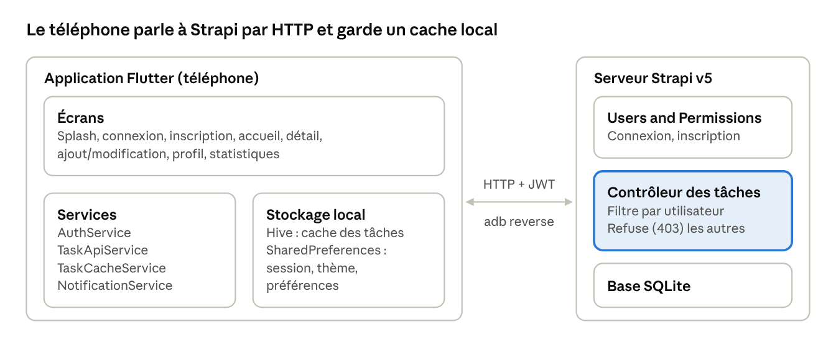
Figure – Architecture : téléphone et serveur

Le téléphone appelle Strapi en HTTP avec un jeton JWT ; le contrôleur des tâches (en couleur) ne renvoie que les tâches de l'utilisateur connecté. Hive garde une copie locale des tâches pour le mode hors ligne, et SharedPreferences la session et les préférences. Pendant les tests, adb reverse relie le téléphone au serveur du PC.

4. Fonctionnalités par livrable
Livrable | Contenu réalisé
0 – Conception | Cadrage du projet, maquettes des 7 écrans dans Google Stitch
1 – Écrans et navigation | Splash, connexion, inscription, accueil, détail, ajout/modification, profil, édition de l'avatar
2 – API REST | Strapi v5 : liste, lecture, création, modification et suppression des tâches, appelées depuis Flutter avec le paquet http
3 – Cache local | Base Hive : les tâches restent visibles hors ligne, avec une bannière « Hors ligne »
4 – Authentification | Inscription et connexion par JWT, session enregistrée (connexion automatique), déconnexion
5 – Profil | Nom, e-mail, téléphone modifiables, photo de profil envoyée vers Strapi
6 – Fonctions avancées | Notifications locales avant l'échéance, thème clair/sombre/auto, statistiques, partage d'une tâche, recherche et filtres, heure d'échéance

Chaque utilisateur ne voit que ses propres tâches : le serveur filtre la liste sur l'utilisateur connecté et refuse (403) l'accès aux tâches des autres.

5. Démonstration (captures d'écran)
Cette section est réservée aux captures de la démonstration. Remplacer chaque cadre par la capture correspondante (clic droit sur le cadre, puis Insérer > Image), en gardant la légende. Supprimer les cadres inutiles.
[ Insérer l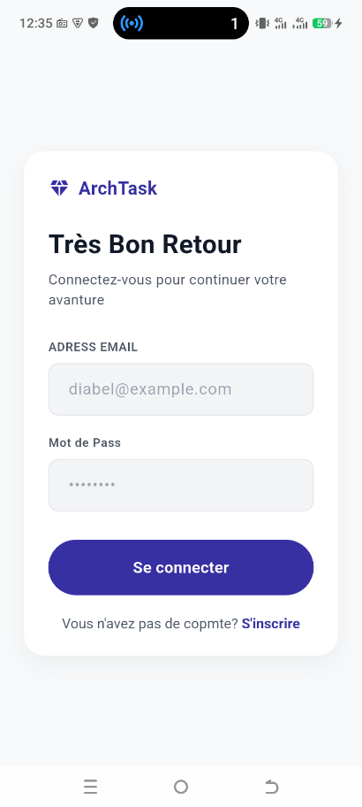a capture ici ] | 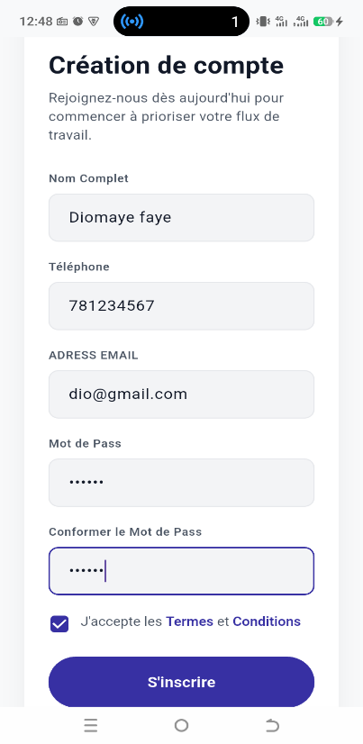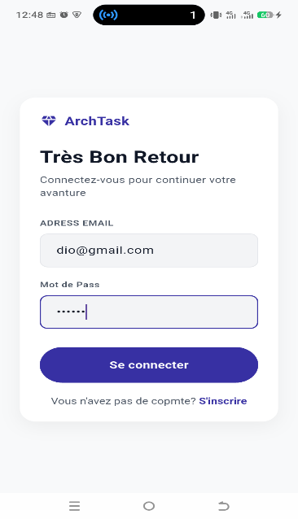
Figure 1 – Splash et connexion  Écran de démarrage puis formulaire de connexion | Figure 2 – Inscription  Création de compte (nom, e-mail, téléphone)
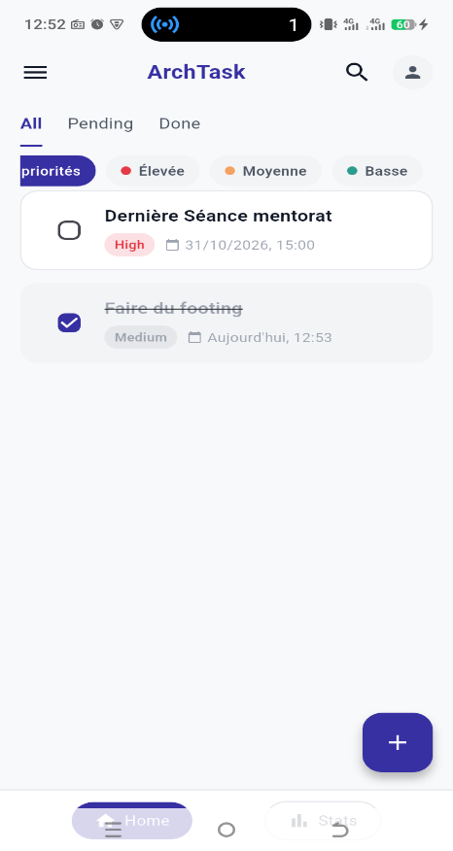 | 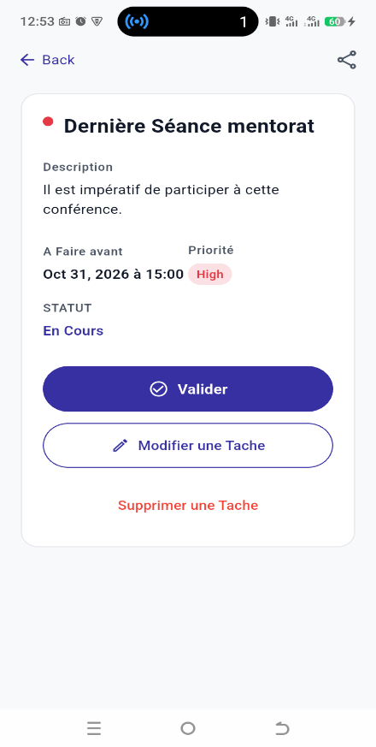
Figure 3 – Liste des tâches  Accueil avec onglets, filtres de priorité et recherche | Figure 4 – Détail d'une tâche  Description, échéance avec heure, partage
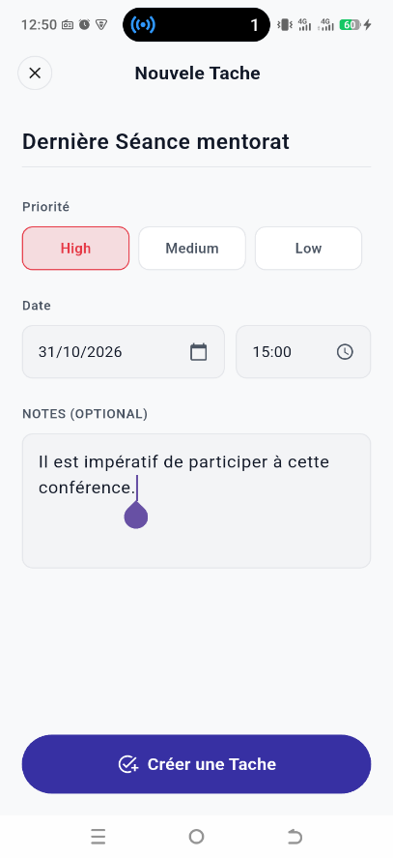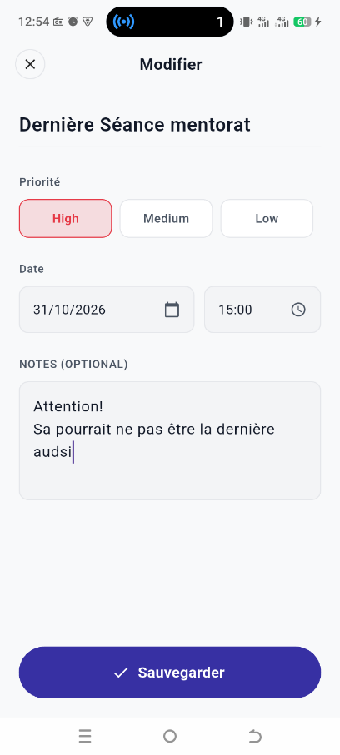 | 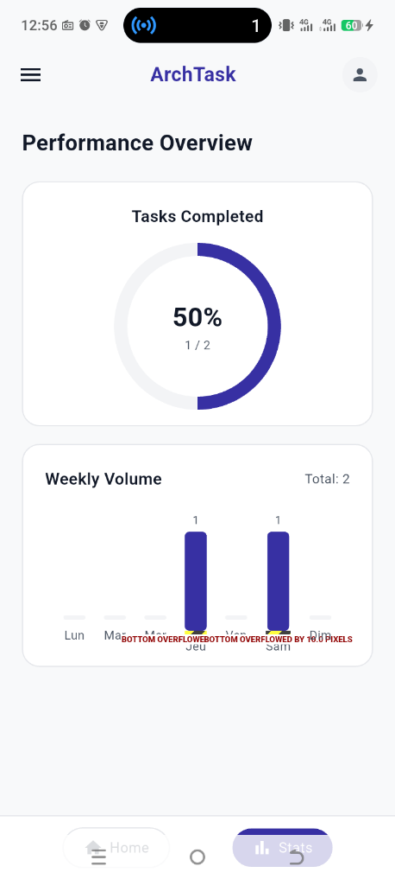
Figure 5 – Ajout / modification  Formulaire avec date et heure d'échéance | Figure 6 – Statistiques  Onglet Stats de la barre du bas
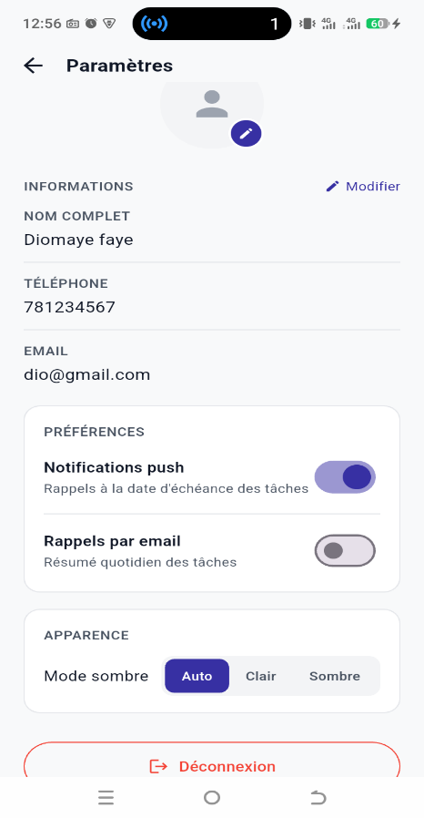 | 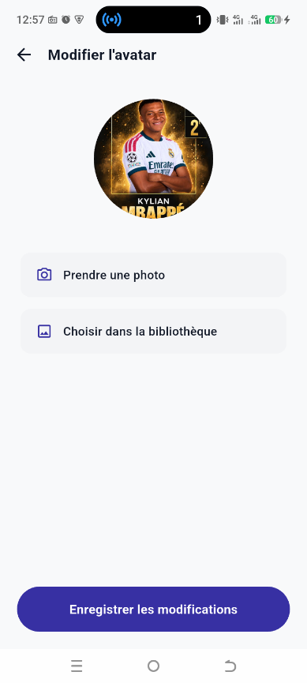
Figure 7 – Profil  Informations, préférences, choix du thème | Figure 8 – Photo de profil  Choix et affichage de l'avatar
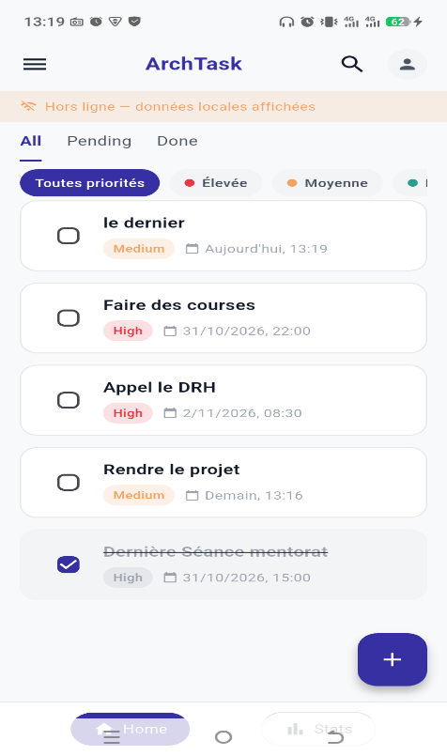 | 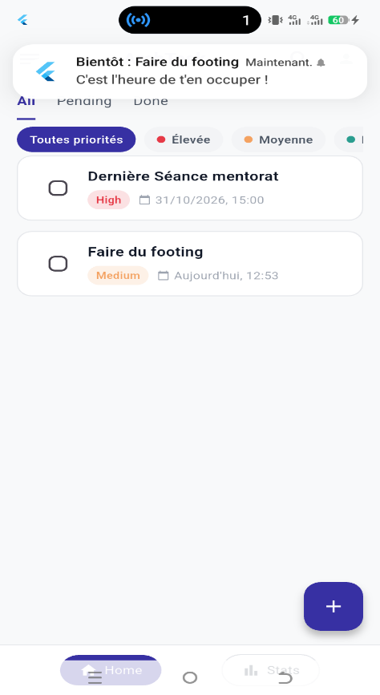
Figure 9 – Mode hors ligne  Bannière « Hors ligne » et tâches issues du cache | Figure 10 – Notification de rappel  Notification reçue avant l'échéance
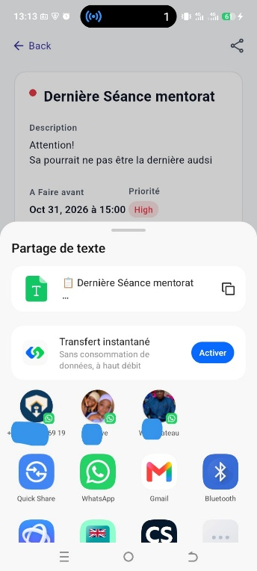  Figure 9 – Partage  Envoie une tache sur autres applications | 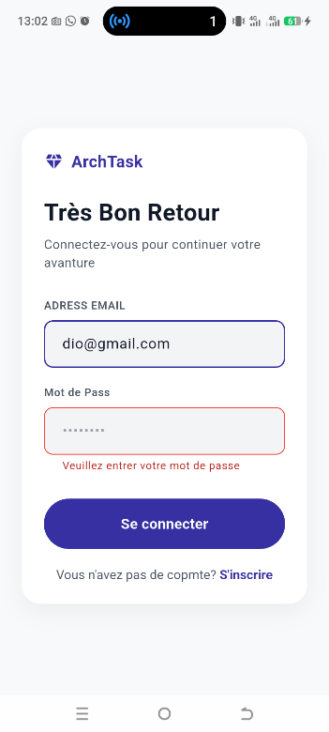  Figure 10 – Contrôle de saisie  Les champs sont obligatoires
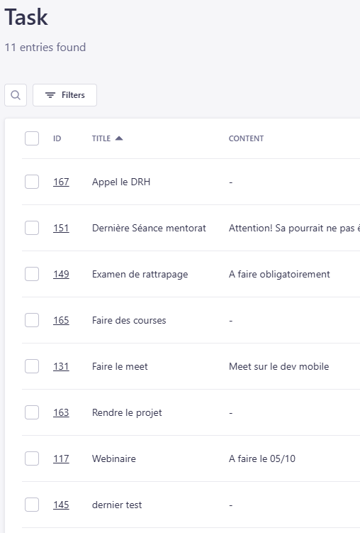 | 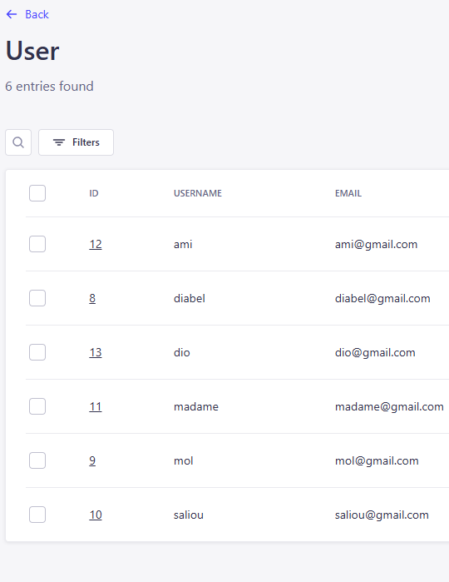
Figure 11 – Strapi (administration)  Task coté serveur | Figure 12 – Strapi (administration)  Utilisateurs côté serveur

6. Difficultés rencontrées et solutions
La plupart des blocages venaient de l'environnement (réseau, mémoire, Android) plutôt que du code Flutter. La méthode qui a fonctionné à chaque fois : afficher l'erreur avec print dans le catch, la lire avec adb logcat, et tester l'API à part avec curl.

Difficulté | Cause | Solution
Émulateur impossible à lancer | Hyperviseur Windows non activé | Abandon de l'émulateur, test sur un vrai téléphone en USB
Compilation Gradle qui plante | Trop de mémoire demandée à Java | -Xmx2048m dans gradle.properties, arrêt du démon, fermeture des applications lourdes
Téléphone qui n'atteint pas Strapi | L'adresse IP du PC change, pare-feu | adb reverse tcp:1337 tcp:1337 et http://localhost:1337/api dans l'application
Page de profil blanche | Expanded dans une Row de taille minimale | Retrait du Expanded
Inscription refusée (« Invalid parameters ») | /auth/local/register refuse les champs personnalisés | Inscription en 2 étapes : création du compte, puis mise à jour du nom et du téléphone
Photo de profil perdue à la reconnexion | Champ ajouté aux tâches au lieu de l'utilisateur, jamais rattaché | Envoi du fichier, rattachement à l'utilisateur, lecture avec populate=avatar
Tout utilisateur voyait toutes les tâches | Aucune relation tâche vers utilisateur | Relation user et contrôleur Strapi personnalisé qui filtre et vérifie le propriétaire
Erreurs 401 / 400 (« Invalid key user ») | Mauvaise syntaxe du filtre de relation, jeton expiré (environ 10 min) | Filtre réécrit dans le contrôleur, jeton envoyé dans l'en-tête Authorization
Bannière « Hors ligne » permanente | Le tunnel adb reverse tombait après un débranchement | Recréer le tunnel, réautoriser le débogage USB si l'appareil est unauthorized
Mode sombre sur les boutons seulement | Couleurs claires écrites en dur dans AppColors | Contrôleur de thème en place ; refonte complète reportée
Aucune notification reçue | Manifest Android sans permissions ni récepteurs du plugin ; rappel à l'heure exacte | Ajout des permissions et des 3 récepteurs, rappel 10 min avant l'échéance, alarme exacte demandée, rappels reprogrammés à chaque chargement

Trois leçons :
tester l'API séparément de l'application,
lire les journaux plutôt que deviner,
et vérifier la configuration native (manifest) quand une fonction marche en Dart mais pas sur le téléphone.

7. Limites et améliorations possibles
- Mode sombre incomplet : les couleurs de AppColors sont fixes ; il faudrait les rendre dépendantes du thème.
- Rappels par e-mail : seule la préférence est enregistrée. L'envoi réel demanderait un service d'e-mail côté serveur.
- Notifications locales : elles dépendent du téléphone. Sur Tecno (HiOS), il faut régler la batterie de l'application sur « Sans restriction ».
- Déploiement : l'application n'est pas publiée sur le Play Store.
- Anciennes données : les tâches créées avant la relation user n'ont pas de propriétaire et sont invisibles ; celles créées avant le sélecteur d'heure restent à 00:00.
- Connexion de test : le tunnel adb reverse doit être recréé après chaque rebranchement. Un serveur hébergé supprimerait cette étape.
- Jeton de 10 minutes : pas de renouvellement automatique ; l'utilisateur doit se reconnecter après expiration.

8. Conclusion
ArchTask répond au cahier des charges des livrables 0 à 6 : une application connectée à une API sécurisée, utilisable hors ligne, personnalisée par utilisateur et dotée de rappels fiables. Le projet a surtout appris qu'une application mobile dépend autant de son environnement (réseau, Android, serveur) que de son code. Les prochaines étapes naturelles sont un thème sombre complet, l'hébergement du serveur et la publication sur le store.

